**แบบฟอร์มรายงานความก้าวหน้าโครงการ**  
ครั้งที่ 3

**1. ชื่อโครงการ (ภาษาไทย)** แอปพลิเคชันสอนทำอาหารพื้นเมือง

**(ภาษาอังกฤษ)** Teach a native Thai food

**2. ชื่อผู้รับผิดชอบโครงการ** 1. นายเกียรติศักดิ์ หล่อวงสา

2. นายสุภเวช ธัญวัลย์

**3. เริ่มทำการโครงการ เมื่อ (วัน/เดือน/ปี)** 28 พฤษภาคม 2559 **ถึง (วัน/เดือน/ปี)** 13 กรกฎาคม 2559

**4. วันที่รายงานความก้าวหน้า เมื่อ (วัน/เดือน/ปี)** 14 กรกฎาคม 2559

**5. ร้อยละความก้าวหน้าของโครงการเมื่อเทียบกับแผนการดำเนินงานทั้งหมด** 20%

**6. สรุปผลการดำเนินงาน** 🞏 เป็นไปตามแผนงาน 🞏 ช้ากว่าแผนงาน 🞏 เร็วกว่าแผนงาน

**7. รายละเอียดผลของโครงการ**

- ออกแบบและดีไซน์หน้าเมนู

- ใส่รูปภาพเมนูอาหาร

- สร้างปุ่มข้อมูลเพิ่มเติมสำหรับการคลิกเข้าไปดู

- ทำการลิงค์และเชื่อมระหว่างหน้า

- ทำการเพิ่มรูปภาพข้อมูลและวิธีการทำอาหาร

**8.** **สรุปปัญหาและอุปสรรค**

ปัญหาส่วนใหญ่เกิดจากความรู้ที่ไม่เพียงพอต่อการทำงาน ซึ่งก็ต้องค้นคว้าจากบทความต่างๆ ที่มีทั้งช่วยได้มากและทำให้ยุ่งยากกว่าเดิมเพราะ ข้อมูลที่ได้นั้นไม่ตอบสนองตรงตามที่ต้องการ และปัญหาหลักเกิดจากการที่ Code error แต่ไม่รู้ว่าเกิดอะไรขึ้นและจะแก้ตรงไหนจึงต้องทำการสร้างไฟล์ใหม่อยู่หลายครั้ง ทำให้เกิดความล่าช้าในการดำเนินงาน

**9. คำแนะนำและข้อมูลเพิ่มเติม**

เพิ่มข้อมูลรูปภาพและวิธีการทำอาหารของเมนูอื่น ๆให้ครบทุกเมนู และทำ ช่องค้นให้ให้เชื่อมระหว่างหน้าได้

(ลงชื่อ) ................................................................

(..............................................................)

หัวหน้าโครงการ

วันที่ .........เดือน........................ พ.ศ. …..........

**ผลการประเมินรายงานความก้าวหน้าของโครงการ**

สรุปความเห็นของการประเมิน

❒ สนับสนุนให้ดำเนินการต่อไป

❒ ไม่สนับสนุนให้ดำเนินการต่อไป ระบุเหตุผล………………………………………………………………………………

(ลายเซ็น) ………………………………………………………

(............................................................)

อาจารย์ที่ปรึกษาโครงการ วันที่ ............. เดือน......................... พ.ศ. ...............

**หมายเหตุ :** ให้แนบเอกสาร หรือสื่อต่าง ๆ เพื่อประกอบความก้าวหน้าของโครงการ

1. หน้าแรกของ Application มีเมนูอาหารและรูปภาพ

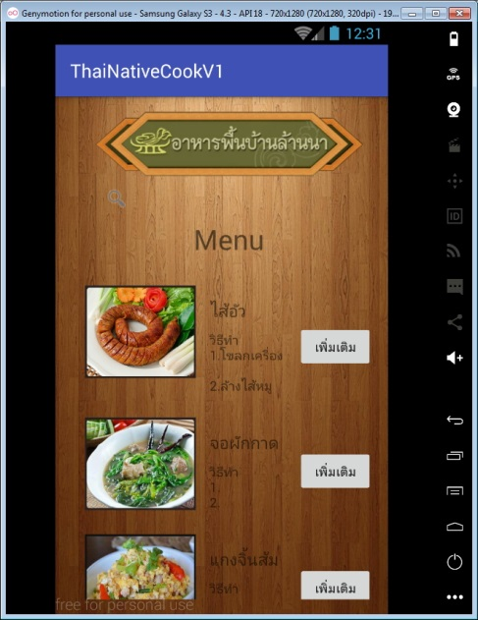

1. เมื่อกดปุ่มเพิ่มเติมก็จะสามารถเข้าไปดูรายละเอียดของเมนูนั้น

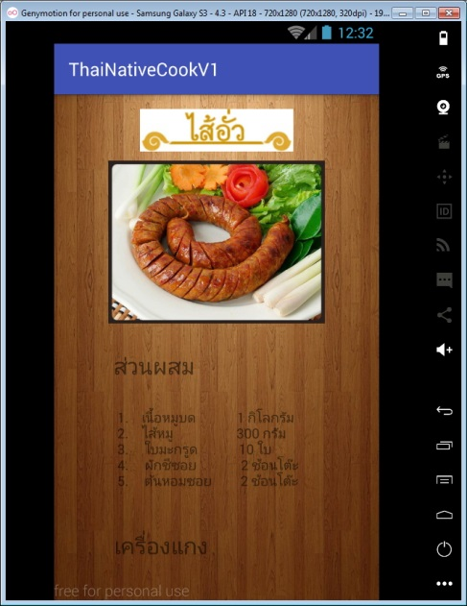

1. ข้อมูลทั้งหมดของหน้าประกอบไปด้วย ส่วนผสม, เครื่องแกง, วิธีการทำ, เคล็ดลับในการทำ

